关于进一步规范货物及服务采购合同管理的通知
各院、部、处及直属单位：
为进一步规范货物和服务采购合同的签订工作，根据《南京航空航天大学合同管理办法》（校字【2019】22号），现就货物和服务采购合同签订流程细化通知如下：
一、项目具体实施单位为合同的承办单位，是合同的直接责任单位。其职责主要包括：负责合同谈判、开展资信调查；负责合同起草及送审；负责合同签署并代表学校履行合同义务，监督合同相对人履行合同；负责合同变更的谈判和文本起草；牵头处理合同纠纷。
二、承办单位应使用学校合同示范文本（国资处首页“常用下载”）。承办单位应对合同文本的完整性、一致性、可行性、真实性和合法性负责。
三、承办单位负责合同文本与招投标文件以及相关会议纪要、合同审批表、验收文件等资料的收集与归档。
四、招标采购项目合同，承办单位应当在中标公示结束之日起三十日内，按照采购文件确定的事项签订合同。
五、严禁倒签合同与拆分合同。倒签合同指在合同签订生效之前已经开始实际履行，在履行过程中或旅行你完毕之后补签合同。拆分合同指将在一个财政年度内、一个预算项目下多次与同一家公司签订多份合同。
六、合同签订完成后，原件需送交国资处登记备案（明故宫校区综合楼322室刘老师或师生服务大厅国资处窗口）。
七、合同履行完毕后，承办单位按季度将本单位合同履行情况与结果向合同归口管理部门报备。
八、合同审批及签订流程、合同用印审批表（详见附件1）；主要合同类型、归口管理部门及重大合同标准（详见附件2）。

国有资产管理处 财务处
2020年1月3日

附件1 南京航空航天大学货物和服务合同审批流程图
南京航空航天大学财务处采招办合同用印审批表

项 目 名 称 |  |  | 经 费 来 源 |  | 预 算 金 额
合 同 相对方 |  |  |  |  | 合 同 金 额
项目负责人意见：  承诺对合同文本的完整性、一致性、可行性、真实性和合法性负责。  签字：  年 月 日 |  | 承办单位领导意见：  签字：  年 月 日
归口管理部门审核意见：  签字：  年 月 日 |  | 部门会签（涉及多项业务合同）：  签字：  年 月 日
财务处（采招办）审核意见（提交学校大项组招标采购项目合同，科研合同及科研采购合同除外）：  签字：  年 月 日 |  | 党政办法律事务办公室审核意见（重大合同）：  签字：  年 月 日
归口管理部门分管校领导或授权职能部门审批意见（重大合同）：

签字： 年 月 日
备注1：合同金额≥20万元，审核时需同时提供采购审批表
（待合同审批系统上线后，合同审批从网上服务大厅合同审批系统在线审批并打印。）

附件2
货物及服务主要合同类型、归口管理部门及重大合同标准
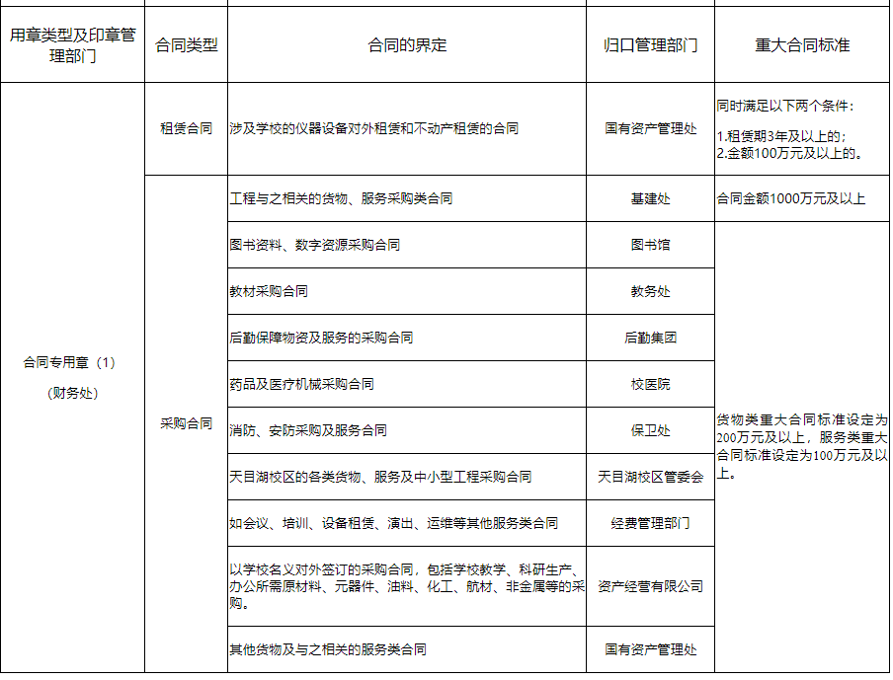

注1：应严格按照学校合同模板签署（国资处首页-常用下载，预算20万元以上、招标结果不超过20万元的，按照20万元以上合同模板签署）；
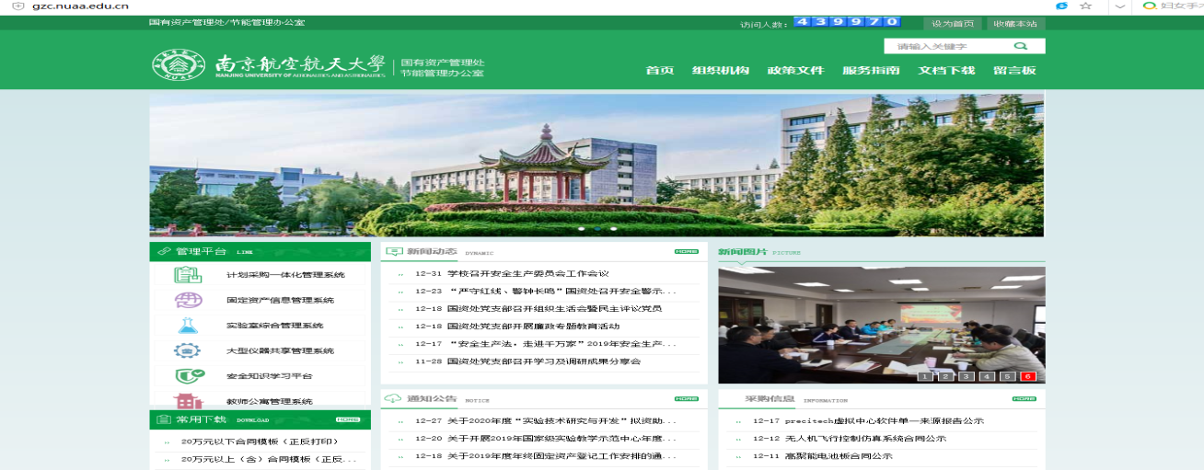
注2：项目负责人须与合同签订时项目负责人以及技术协议签署人相一致
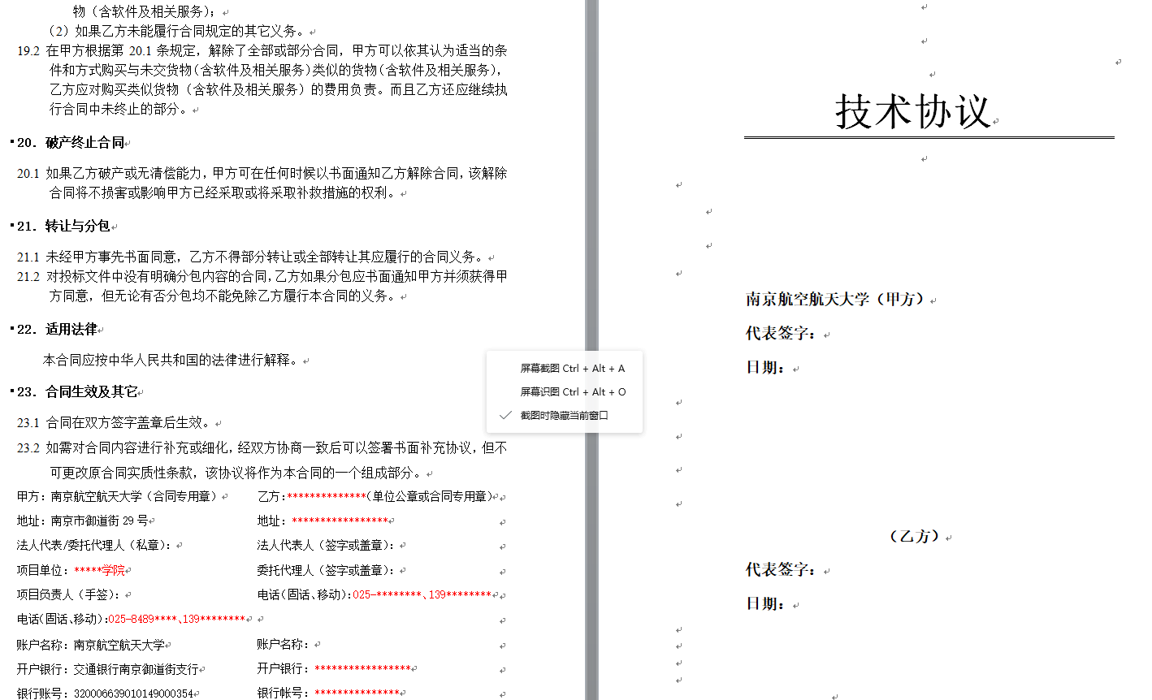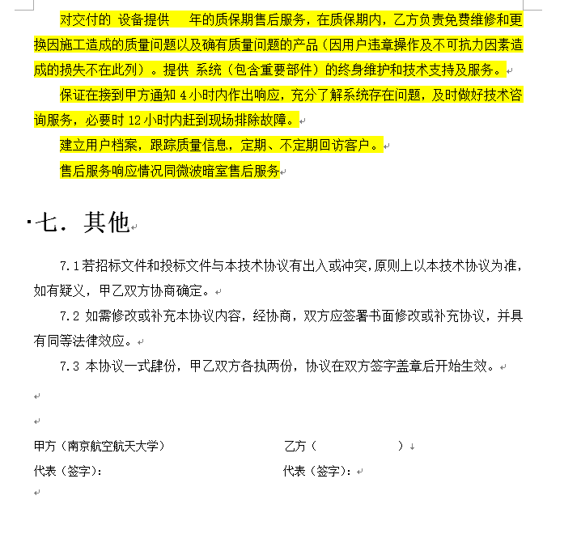
注3：合同法人代表/委托代理人处由项目单位院部处领导签字（国资处作为归口管理部门之一在审批表上签字，请仔细核对归口管理部门）；
